Ⅳ 支援に関するＱ＆Ａ

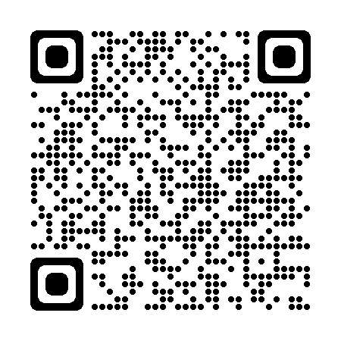
※Q１～Q15については、「大阪府新生児聴覚検査事業の手引き」（平成30年３月作成）をご参照ください。新生児聴覚検査に関するQ＆Aを記載しております。
https://www.pref.osaka.lg.jp/kenkozukuri/boshi/sinseizityoukaku.html

Ｑ16 新生児スクリーニング検査で「リファー（要再検）」となったが、相談できる機関はありますか。
Ａ16 府は、令和2年6月15日に、府立福祉情報コミュニケーションセンターを開設し、聴覚障がい児早期支援中核機能拠点として位置づけました。同施設では、NPO法人手話言語獲得習得支援研究機構 ひだまりＭＯＥ、児童発達支援センター（社福）愛徳福祉会 ゆうなぎ園、児童発達支援事業所（社福）大阪肢体不自由者協会 ぴょんぴょん教室による相談支援体制を整備しています（相談支援ネットワーク（代表機関 ひだまりＭＯＥ））。（Ｐ.５、29参照）
同ネットワークでは、臨床心理士を配置しており、新生児スクリーニング検査で「リファー（要再検）」となった時点から相談を受け付けておりますので、聴覚に障がいの疑いがある時点から、安心してお問い合わせください。

Ｑ17 府立福祉情報コミュニケーションセンターは、聴覚障がい児早期支援中核機能拠点とのことであるが、どのような情報を得ることができますか。
Ａ17 療育などの障がい福祉サービス等機関の情報はもちろんのこと、早期教育相談を実施している府立聴覚支援学校等様々な機関と連携しており、それぞれの紹介が可能です。（Ｐ.５、６参照）

Q18 手話を習得する様々な方法について。各区市町村の行政機関で行う手話奉仕員養成講座、地域の手話サークルなどの情報を教えてほしいです。
Q18 大阪聴力障害者協会（P.29参照）へお問合せください。

